**Objave**

**UVHVVR**

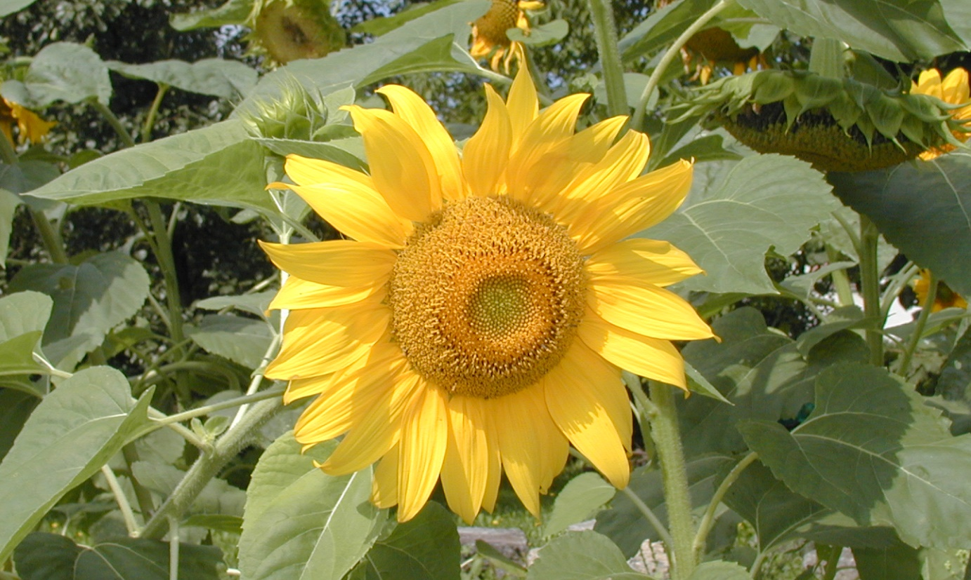

Objave Uprave Republike Slovenije za varno hrano, veterinarstvo in varstvo rastlin

**Slovenian Plant Breeder’s Rights**

**and Variety Registration Gazette**

**Leto 25, številka 96**

Grb Republike Slovenije in naziv organa (Uprava Republike Slovenije za varno hrano, veterinarstvo in varstvo rastlin)

**Republika Slovenija**

**Ministrstvo za kmetijstvo, gozdarstvo in prehrano**

**Uprava Republike Slovenije za varno hrano, veterinarstvo in varstvo rastlin**

**Uradno glasilo Uprave Republike Slovenije za varno hrano, veterinarstvo in varstvo rastlin**

**Objave UVHVVR**

**Objave Uprave RS za varno hrano, veterinarstvo in varstvo rastlin**

**Letnik: 25 (2024)**

**Številka: 96, 31. avgust 2024**

Ljubljana, avgust 2024

Republika Slovenija

Ministrstvo za kmetijstvo, gozdarstvo in prehrano

Uprava Republike Slovenije za varno hrano, veterinarstvo in varstvo rastlin

Uradno glasilo Uprave Republike Slovenije za varno hrano, veterinarstvo in varstvo rastlin

Objave UVHVVR

Objave Uprave RS za varno hrano, veterinarstvo in varstvo rastlin

Letnik: 25 (2024)

Številka: 96, 31. avgust 2024

Izdala:

Republika Slovenija

Ministrstvo za kmetijstvo, gozdarstvo in prehrano

Uprava Republike Slovenije za varno hrano, veterinarstvo in varstvo rastlin

Dunajska cesta 22, SI-1000 LJUBLJANA

telefon: 01/300 13 15, telefaks: 01/300 13 56

[Spletna stran Uprave Republike Slovenije za varno hrano, veterinarstvo in varstvo rastlin](https://www.gov.si/podrocja/kmetijstvo-gozdarstvo-in-prehrana/varstvo-rastlin/rastlinski-semenski-material/)

Zanjo:

Vida Znoj

v.d. generalnega direktorja

UredilA:

Helena RAKOVEC

Leto izdaje:

2024

ISSN

2335-3392

Kazalo vsebine

I. Prijave za varstvo sorte in vpis sorte v sortno listo 7

1. Poljščine 7

II. Poimenovanje sort 7

1. Predlogi za poimenovanje sort 7

1.1. Poljščine 7

III. Odločitve 8

1. Podelitev varstva sorte in vpis sorte v sortno listo 8

1.1. Poljščine 8

IV. Prenehanje varstva in izbris iz sortne liste 10

1. Poljščine 10

V. Naslovi 11

**Opombe**

SL sortna lista

H hibridna sorta

S dvolinijski hibrid

T trilinijski hibrid

**17** za krmo

**32** ime sorte je sprejeto v obliki kode

**sp** srednje pozna sorta

**Contents**

| Chapter | Title | Page |
| --- | --- | --- |
| I. | Applications for Variety Protection and National Listing | 7 |
| 1. | Agricultural plants | 7 |
| II. | Variety Denominations | 7 |
| 1. | Proposed Variety Denominations | 7 |
| 1.1. | Agricultural plants | 7 |
| III. | Decisions | 8 |
| 1. | Grant of Variety Protection and Addition to the National List | 8 |
| 1.1. | Agricultural plants | 8 |
| IV. | Termination of Protection and Deletion from National List | 10 |
| 1. | Agricultural plants | 10 |
| V. | Address List | 11 |

**Remarks**

SL national listing

H hybrid variety

S simple hybrid

T triple-cross hybrid

**17** for fodder purposes

**32** variety denomination approved in the form of a „ code“

**sp** semi-late variety

# Prijave za varstvo sorte in vpis sorte v sortno listo

Applications for Variety Protection and National Listing

### 

## Poljščine

Agricultural plants

**Žito /** Cereals

**Koruza (razen pokovke in sladke koruze ) /** Maize

**Koruza** *Zea mays* L. (partim)

| Registrska številka  (Application No.) | Začasna oznaka  (Provisional Designation) | a: Prijavitelj (Applicant)  b: Zastopnik (Agent)  c: Žlahtnitelj (Breeder) | Datum prijave (Appliciation Date) | Vrsta prijave (Application Type) | Opombe (Remarks) |
| --- | --- | --- | --- | --- | --- |
| **ZEA917** | / | a: 752  c: 729 | 18.06.2024 | SL | 32, S |
| **ZEA875** | / | a: 752  c: 729 | 18.06.2024 | SL | S |
| **ZEA919** | / | a: 752  c: 729 | 24.06.2024 | SL | S |

# Poimenovanje sort

Variety Denominations

## Predlogi za poimenovanje sort

Proposed Variety Denominations

### Poljščine

Agricultural plants

**Žito /** Cereals

**Koruza (razen pokovke in sladke koruze ) /** Maize

**Koruza** *Zea mays* L. (partim)

| Registrska številka  (Application No.) | Začasna oznaka sorte  (Provisional Designation) | a: Prijavitelj (Applicant)  b: Zastopnik (Agent) | Datum predloga  (Proposal Date) | Predlog poimenovanja sorte  (Proposed Denomination) | Opombe (Remarks) |
| --- | --- | --- | --- | --- | --- |
| **ZEA1153** | 1085D705-01 | a: 752  b: 729 | 26.06.2024 | P86096 | K |
| **ZEA1151** | 1090D395-01 | a: 752  b: 729 | 26.06.2024 | 321G | K |
| **ZEA1152** | 1088D052-01 | a: 752  b: 729 | 26.06.2024 | P89306 | K |

**Krmne rastline /** Fodder plants

**Trave /** Grasses

**Festulolium** *x Festulolium Aschers.* et Graebn.

| Registrska številka  (Application No.) | Začasna oznaka sorte  (Provisional Designation) | a: Prijavitelj (Applicant)  b: Zastopnik (Agent) | Datum predloga  (Proposal Date) | Predlog poimenovanja sorte  (Proposed Denomination) | Opombe (Remarks) |
| --- | --- | --- | --- | --- | --- |
| **FEX003** | GFS1 | a: 86 | 30.07.2024 | Chimera |  |

**Oljnice in predivnice /** Oil and fiber plants

**Sončnica** *Helianthus annuus* L.

| Registrska številka  (Application No.) | Začasna oznaka sorte  (Provisional Designation) | a: Prijavitelj (Applicant)  b: Zastopnik (Agent) | Datum predloga  (Proposal Date) | Predlog poimenovanja sorte  (Proposed Denomination) | Opombe (Remarks) |
| --- | --- | --- | --- | --- | --- |
| **HEA026** | S2203 | a: 282 | 28.06.2024 | Marigoldes |  |
| **HEA024** | S2201 | a: 282 | 28.06.2024 | Arnoldes CL HO |  |

# Odločitve

Decisions

## Podelitev varstva sorte in vpis sorte v sortno listo

Grant of Variety Protection and Addition of a Variety to the National List

### Poljščine

Agricultural plants

**Žito /** Cereals

**Koruza (razen pokovke in sladke koruze ) /** Maize

**Koruza** *Zea mays* L. (partim)

| Registrska številka  (Registration No.) | a: Vzdrževalec (Maintainer)  b: Zastopnik (Agent) | Sprejeto ime sorte  (Denomination Approved) | Datum podelitve/ vpisa (Grant/Addition date) | Vrsta prijave (Application Type) | Opombe (Remarks) |
| --- | --- | --- | --- | --- | --- |
| **ZEA1131** | a: 740 | LG31301 | 05.08.2024 | SL | T |
| **ZEA1140** | a: 747 | LID0720C | 22.08.2024 | SL | S |

**Krmne rastline /** Fodder plants

**Metuljnice /** Legumes

**Črna detelja** *Trifolium pratense* L.

| Registrska številka  (Registration No.) | a: Vzdrževalec (Maintainer)  b: Zastopnik (Agent) | Sprejeto ime sorte  (Denomination Approved) | Datum podelitve/ vpisa (Grant/Addition date) | Vrsta prijave (Application Type) | Opombe (Remarks) |
| --- | --- | --- | --- | --- | --- |
| **TRP017** | a: 136 | KIS Judit | 05.08.2024 | SL | 17 |

**Druge vrste krmnih rastlin /** Other fodder plants

**Koleraba, kavla** *Brassica napus* L. var. *napobrassica* (L.) Rchb.

| Registrska številka  (Registration No.) | a: Vzdrževalec (Maintainer)  b: Zastopnik (Agent) | Sprejeto ime sorte  (Denomination Approved) | Datum podelitve/ vpisa (Grant/Addition date) | Vrsta prijave (Application Type) | Opombe (Remarks) |
| --- | --- | --- | --- | --- | --- |
| BRI005 | a: 705  b: 193 | Gransa | 03.06.2024 | SL |  |
| BRI003 | a: 705  b: 193 | Hofmanova rumena | 03.06.2024 | SL |  |

**Oljnice in predivnice /** Oil and fiber plants

**Sončnica** *Helianthus annuus* L.

| Registrska številka  (Registration No.) | a: Vzdrževalec (Maintainer)  b: Zastopnik (Agent) | Sprejeto ime sorte  (Denomination Approved) | Datum podelitve/ vpisa (Grant/Addition date) | Vrsta prijave (Application Type) | Opombe (Remarks) |
| --- | --- | --- | --- | --- | --- |
| **HEA024** | a: 282 | Arnoldes CL HO | 05.08.2024 | SL | H |
| **HEA025** | a: 282 | Ravenes | 05.08.2024 | SL | H |
| **HEA026** | a: 282 | Marigoldes | 05.08.2024 | SL | H |

# Prenehanje varstva in izbris iz sortne liste

Termination of Protection and Deletion from the National List

### Poljščine

Agricultural plants

**Krompir /** Potato

**Krompir** *Solanum tuberosum* L.

| Registrska številka  (Registration No.) | a: Vzdrževalec (Maintainer)  b: Zastopnik  (Agent) | Sprejeto ime sorte (Denomination Approved) | Datum izbrisa/odločbe (Grant/Deletion date) | Trženje semena dovoljeno do | Vrsta vpisa  (Application Type) |
| --- | --- | --- | --- | --- | --- |
| **SOT218** | a: 136 | KIS Savinja | 06.08.2024 | 06.08.2024 | SL, sp |
| **SOT227** |  | KIS Razor | 06.08.2024 | 12.02.2024 | SL |

# Naslovi

Address List

**86** Feldsaaten Freudenberger GmbH & Co. KG., Magdeburger Straße 2, Postfach 104, 47800 Krefeld, Nemčija

**136** KIS, Hacquetova ulica 17 , 1000 Ljubljana, Slovenija

**193** PLANTA PRELESJE D.O.O., Obrtna cesta 10 , 1291 Škofljica, Slovenija

**282** KWS SAAT SE, Grimsehlstrasse 31, Postfach 1463, 37555 Einbeck, Nemčija

**705** CONSORZIO SATIVA SOCIETA COOPERATIVA AGRICOLA, VIA CALCINARO 2425, 47521 CESENA, Italija

**729** CORTEVA AGRISCIENCE SLO D.O.O, Markišavska ulica 10 , 9000 Murska Sobota, Slovenija

**740** LIMAGRAIN EUROPE, Bipole Clermont Limagne, Rue Henri Mondor, 63360 Saint Beauzire, Francija

**747** Lidea France SAS, Avenue Gaston Phoebus, 64230 Lescar, Francija

**752** Corteva Agriscience Austria GmbH, Pioneerstraße Industriegelände, 7111 Parndorf, Avstrija